 

**Оглавление**

На этом уроке 3

Техники тест-дизайна 3

Классы эквивалентности 4

Граничные значения 8

Попарное тестирование 10

Тестирование состояний и переходов 13

Таблицы принятия решений 17

Исследовательское тестирование 20

Заключение 23

Контрольные вопросы 23

Дополнительные материалы 23

# 

# На этом уроке

1. Узнаем о техниках тест-дизайна.
2. Познакомимся с классами эквивалентности и граничных значениях.
3. Познакомимся с попарным тестированием и тестированием состояний и переходов.
4. Ознакомимся с таблицами принятия решений.
5. Познакомимся с исследовательским тестированием.

# Техники тест-дизайна

Разработка тест-кейсов — важный этап в жизненном цикле тестирования. От того, насколько правильно написаны тест-кейсы, может зависеть весь процесс тестирования. Создавать эффективные тест-кейсы позволяют техники тест-дизайна.

В начале тестирования мы анализируем требования: определяем, насколько они полные, чёткие, тестируемые. Когда требования проверены, проанализированы и приоритизированы, начинается этап написания тест-кейсов — это и есть тест-дизайн.

**Тест-дизайн** — этап тестирования ПО, на котором проектируются и создаются тестовые случаи (тест-кейсы). Они соответствуют определённым ранее критериям качества и целям тестирования.

Важно, что критерии качества и цели тестирования должны быть определены до начала написания тест-кейсов. От этих критериев и целей зависит, какими будут тест-кейсы, для каких модулей они будут описаны в первую очередь, проверка каких функций будет приоритетной.

Когда мы пишем тест-кейсы, одна из основных задач — создать оптимальное тестовое покрытие функциональности, то есть не допустить «слепых зон» в системе, которые не покрываются проверками.

**Задачи тест-дизайна** на проекте:

* максимально покрыть функциональность тестами;
* обнаружить серьёзные баги;
* сократить количество тестов, исключив непродуктивные;
* не пропустить важные тесты.

Как мы говорили раньше, нельзя провести исчерпывающее тестирование. Поэтому нужно применять разные техники, чтобы выполнить его эффективно и вовремя, избежав при этом проверки лишних кейсов. При этом вся функциональность должна быть покрыта тестами.

Кроме того, нужно попытаться составить тесты так, чтобы с их помощью можно было обнаружить критичные дефекты. Нельзя выявить все баги и убедиться в их отсутствии, но усилия и внимание тестировщиков должны быть направлены на поиск самых серьёзных дефектов.

Если времени и специалистов мало, важно исключать из работы непродуктивные тесты, которые не обнаруживают ошибок. В этом тоже помогут техники тест-дизайна.

Есть разные наборы техник тест-дизайна. И сочетания, и названия в разных источниках могут отличаться. Сегодня мы обзорно рассмотрим основные техники, а подробнее остановимся на каждой в одном из следующих курсов.

На этом уроке мы познакомимся со следующими техниками тест-дизайна:

1. Классы эквивалентности (эквивалентное разделение).
2. Граничные значения (анализ граничных значений, метод граничных значений).
3. Попарное тестирование (тестовая комбинаторика, pairwise).
4. Тестирование состояний и переходов.
5. Таблицы принятия решений.
6. Исследовательское тестирование.

# Классы эквивалентности

**Класс эквивалентности** — набор данных, которые обрабатываются одинаковым образом и приводят к одному результату.

Например, в требованиях есть условие для посещения онлайн-кинотеатра: «Возраст пользователя — от 16 лет и старше». Результат для пользователей, которые указывают возраст меньше 16 лет (не важно, 5 или 15), всегда должен быть одинаковым — сообщение «Извините, в связи с политикой сайта вы не можете пользоваться сервисом». Так же и со значениями от 16 и выше — не важно, какой возраст укажет пользователь (16, 23, 75, 99 лет), результат будет одинаковым: «Добро пожаловать в наш кинотеатр. Желаем приятного просмотра!»

Если известно, что есть группа данных, использование которых приводит систему в одно и то же состояние, нет необходимости проверять каждое значение из этой группы отдельно. Исключения возможны, но мы не можем проверять все данные, так что приходится прибегать к подобным допущениям.

Тестирование на основе классов эквивалентности (equivalence partitioning) — техника тест-дизайна на основе метода чёрного ящика: специалист не знает, как устроена система, и проходит все шаги тестов, используя только те инструменты, которые доступны пользователю.

Цель техники — обеспечить максимальную проверку всех требований тестами. Разделяя данные на классы эквивалентности и выбирая лишь несколько значений из каждого, можно существенно повысить эффективность и скорость тестирования, разрабатывать и выполнять меньше тест-кейсов.

Есть два признака, что данные в тесте относятся к одному классу эквивалентности:

1. **Если один тест выявит ошибку, остальные, скорее всего, тоже это сделают.** Если в тестах используются значения из одного класса эквивалентности, и один из тестов выявляет ошибку, остальные тесты, построенные на данных из этого класса, тоже должны обнаружить эту ошибку. Например, если онлайн-кинотеатр позволяет пользователю в возрасте 14 лет зарегистрироваться на сайте, то, вероятнее всего, регистрация будет возможна и для пользователей, указавших возраст 5, 10, 12 лет. А по требованиям это ошибка.
2. **Если один из тестов не выявит ошибку, остальные, скорее всего, тоже этого не сделают.** Если пользователю, указавшему возраст 15 лет, было отказано в регистрации на сайте, то нет смысла перебирать все значения от 0 до 15 лет. Вероятнее всего, они тоже обработаются корректно.

Так как в тестировании нельзя быть уверенным в наличии или отсутствии ошибок, в описаниях часто встречаются комментарии «скорее всего», «с большой долей вероятности».

Рассмотрим несколько примеров определения классов эквивалентности.

В требованиях о найме у HR-отдела есть условие, которое автоматически распределяет резюме кандидатов в разные категории:

| **Возраст кандидата, лет** | **Статус резюме** |
| --- | --- |
| 0-15 | Не нанимать,  NO |
| 16-17 | Сокращённый рабочий день, максимум 4 часа,  PART |
| 18-64 | Полный рабочий день, максимум 8 часов, FULL |
| 65-99 | Не нанимать,  NO |

Посмотрим, как это могло бы выглядеть в коде приложения. Обратите внимание на знаки **>=** и **<=**. Они важны при определении класса эквивалентности и граничных значений.

| If (applicantAge >= 0 && applicantAge <16)  hireStatus="NO"*;*  If (applicantAge >= 16 && applicantAge <18)  hireStatus="PART"*;*  If (applicantAge >= 18 && applicantAge <65)  hireStatus="FULL"*;*  If (applicantAge >= 65 && applicantAge <=99)  hireStatus="NO"*;* |
| --- |

Если проводить исчерпывающее тестирование и проверять все варианты, количество тестов составит минимум 100 (без учёта проверок отрицательных значений, значений больше 99, символов, пустого ввода и прочего). Выполнить их невозможно, поэтому нужно:

1. Разделить данные на классы эквивалентности.
2. Выбрать хотя бы одно значение из каждого класса эквивалентности для проверки.

Получаем следующие проверки:

* 1-й класс эквивалентности — 0;
* 2-й класс эквивалентности — 16;
* 3-й класс эквивалентности — 18;
* 4-й класс эквивалентности — 65.

Почему лучше выбрать именно эти значения, разберём позже, когда речь пойдёт о граничных значениях.

Из каждого класса эквивалентности мы выбрали значения, чтобы сократить количество тестов (теперь их 4 вместо 100). Любые другие значения из класса эквивалентности должны давать те же результаты, что и выбранные.

Аналогичные действия проводятся и с другими данными, которые используются системой, например, со временем.

В примере выше мы рассмотрели данные, которые можно расположить на числовой прямой — классы эквивалентности этих данных будут **линейными**. Их можно разбить на диапазоны с точными границами начала и конца (от 0 до 15, от 16 до 18 и так далее).

**Нелинейные** классы эквивалентности — это набор неупорядоченных данных. У них нет границ, они являются частью множества данных. Пример — расширения файлов, операционные системы, группы пользователей с различными правами (пользователь, модератор, администратор) и так далее. В этом случае можно выделить только два класса эквивалентности:

* валидный — соответствует требованиям,
* невалидный — не соответствует требованиям или обрабатывается системой отличным от валидного класса образом.

Например, приложение обрабатывает только файлы в форматах MP3, APE, WAV. Остальные форматы файлов системой не поддерживаются. В этом случае невозможно выделить диапазоны и определить их границы. Можно выделить только валидный класс эквивалентности, то есть допустимые форматы файлов, и невалидный — все остальные форматы, которые система не поддерживает. Так как в валидном классе всего три значения, их можно проверить все, а из невалидного класса выбрать несколько вариантов.

Рассмотрим другой пример. Тестируется система таможенного контроля, которая обрабатывает паспортные данные выезжающего за границу и определяет, есть ли он в базе лиц, для которых выезд ограничен (например, из-за финансового долга). Здесь есть два класса эквивалентности:

1. Валидный — данных пересекающего границу нет в базе лиц, которым выезд запрещён. Выезд разрешён.
2. Невалидный — данные пересекающего границу внесены в базу. Выезд запрещён.

Так как в классах эквивалентности в этом случае будет много вариантов, нельзя ограничиваться только несколькими наборами тестовых данных из каждого класса. Для более эффективных проверок нужно разбить каждый класс эквивалентности на несколько подклассов: например, по полу, возрасту, размеру финансового долга, времени внесения в базу. Затем следует выбрать из каждого подкласса несколько вариантов и провести тесты.

Кроме чисел, на классы эквивалентности можно разбить:

* **символы** — они могут быть валидными (@ в адресе электронной почты) и невалидными (?, %,*);
* **длину строки** — например, валидный класс от 1 до 30 знаков, невалидный — всё остальное (меньше 1 и больше 30);
* **объём памяти**, который необходим приложению для стабильной работы;
* **разрешение экрана** — всё, что меньше или больше заявленных требований к разрешению экрана, будет относиться к невалидным классам;
* **версии операционных систем, библиотек** — также определяются согласно требованиям. Например, приложение должно работать на ОС Windows 7, но поддержка Windows Nt уже не требуется.
* **объём передаваемых данных** — по требованиям. Например, если мощности сервера не позволяют обработать объём данных больше определённого значения.

Классы эквивалентности — одна из основных техник тест-дизайна. Именно с ней тестировщики и тест-дизайнеры работают чаще всего. Она сокращает число тестов (можно выбрать только несколько значений из класса эквивалентности), но к использованию нужно подходить внимательно: если неверно выделить класс эквивалентности, можно получить некорректные результаты тестирования и пропустить ошибку.

# Граничные значения

Когда тестировщик работает с линейными классами эквивалентности (диапазонами значений), может потребоваться определить границы диапазона, чтобы точно отнести значение к конкретному классу эквивалентности.

У каждого диапазона будет начальная и конечная граница — это места повышенного риска ошибок, так как разработчик может указать некорректный знак неравенства или задать ошибочную границу диапазона.

**Граничное значение** (border condition, boundary condition) — значение на границе классов эквивалентности.

**Техника анализа граничных значений** (boundary value testing) — проверка поведения продукта на граничных значениях входных данных.

Граничные значения обязательно использовать при написании тестов, так как именно на границе классов эквивалентности чаще всего и обнаруживаются ошибки. Например, если в требованиях указано, что пользователь сайта должен быть старше 16 лет, тестировщику следует уточнить у аналитика, входит ли значение «16 лет» в валидный класс эквивалентности. А затем — проверить, действительно ли это реализовано в приложении. Может оказаться, что разработчик понял требования иначе и указал в коде, что сайтом могут пользоваться лица с 17 лет (**>16** вместо **>=16**).

Алгоритм определения граничных значений:

1. Выделить классы эквивалентности.
2. Определить граничные значения этих классов.
3. Определить, к какому классу будет относиться каждая граница.
4. Для каждой границы провести тесты: проверить значения до границы, на ней и сразу после неё.

Рассмотрим применение техники анализа граничных значений на знакомых примерах.

**Требования**

| **Возраст кандидата, лет** | **Статус резюме** |
| --- | --- |
| 0-15 | Не нанимать,  NO |
| 16-17 | Сокращённый рабочий день, максимум 4 часа,  PART |
| 18-64 | Полный рабочий день, максимум 8 часов, FULL |
| 65-99 | Не нанимать,  NO |

1. Определяем граничные классы эквивалентности:

* 1-й класс эквивалентности — 0–15;
* 2-й класс эквивалентности — 16–17;
* 3-й класс эквивалентности — 18–64;
* 4-й класс эквивалентности — 65–99.

1. Выделяем граничные значения:

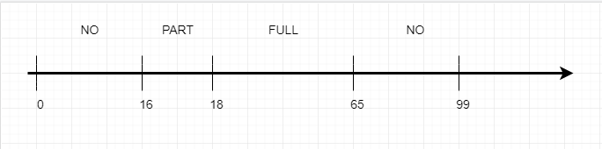

1. Определяем, к какому классу относится каждая граница:
   * 1 класс эквивалентности — 0;
   * 2 класс эквивалентности — 16;
   * 3 класс эквивалентности — 18;
   * 4 класс эквивалентности — 65.
2. Для каждой границы выделяем три значения:

* {-1, **0**, 1},
* {15, **16**, 17},
* {17, **18**, 19},
* {64, **65**, 66},
* {98, **99**, 100}.

1. Исключаем дубликаты (в нашем случае 17) и добавляем негативные проверки, например: {-36, 1001, FRED, %$#@}.

На основании этих данных можно проводить тестирование.

# Попарное тестирование

Техники эквивалентного разбиения и анализа граничных значений — самые используемые в тестировании. На их основе формируется большинство проверок и тестов.

Следующие техники тест-дизайна, которые мы рассмотрим в этом и следующем уроке, не так популярны. Их применение зависит от особенностей тестируемого проекта.

Первая — попарное тестирование (pairwise). Рассмотрим несколько определений.

**Попарное тестирование** (pairwise testing) — техника формирования наборов тестовых данных, при которой каждое тестируемое значение каждого из проверяемых параметров хотя бы раз сочетается с каждым из тестируемых значений всех остальных проверяемых параметров.

**Попарное тестирование** — разработка тестов методом чёрного ящика, в которой тестовые сценарии разрабатываются таким образом, чтобы выполнить все возможные отдельные комбинации каждой пары входных параметров.

**Попарное тестирование** — техника тестирования, в которой вместо проверки всех возможных комбинаций значений всех параметров проверяются только комбинации значений каждой пары параметров.

Техника применяется на проектах, где много параметров и их значений. Для примера возьмём сайт по поиску автомобилей.

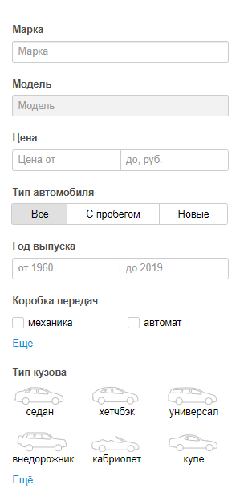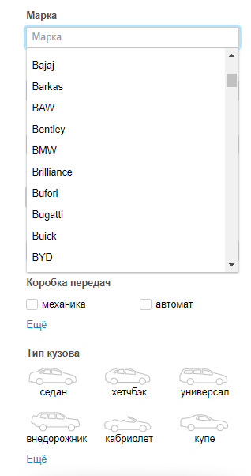

Для поиска автомобиля пользователь может указать марку, модель, цену, тип автомобиля и другие параметры. У каждого из них множество возможных значений. У параметра «Коробка передач» — четыре: механика, автомат, робот, вариатор. У «Типа кузова» — седан, хетчбэк, универсал и другие. У параметров «Марка» и «Модель» несколько десятков значений. Есть и другие параметры, проверить все варианты и их сочетания невозможно.

Есть теория, что большинство дефектов возникают при комбинации двух параметров. Если проверка будет состоять из параметров BMW + Х6 + от 1 500 000 руб. до 4 000 000 руб. + с пробегом + от 2001 до 2019 года + автомат + хетчбэк + бензин, то ошибка с большей вероятностью возникнет из-за сочетания только двух из вышеперечисленных параметров.

Например, при совпадении пары «хетчбэк + бензин», а не из-за сочетания всех параметров одновременно. Поэтому есть смысл проверять сочетания двух значений разных параметров. Это сократит количество тестов и увеличит вероятность выявления дефектов.

Рассмотрим пример: нужно проверить форму, содержащую 20 чекбоксов (элементов страницы с двумя значениями — выключен/включен). Если проводить полный перебор для проверки сочетания всех значений, может потребоваться 1 048 576 тестов. Выполнить столько физически невозможно. Попарное тестирование позволяет сократить количество проверок до 10.

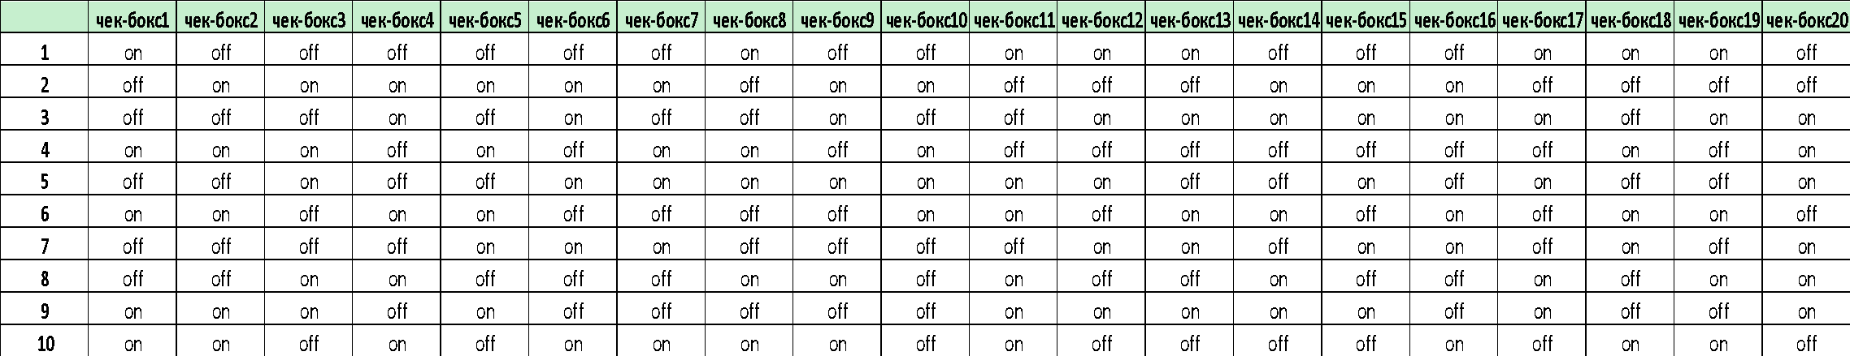

В примере хорошо прослеживаются особенности техники попарного тестирования: она наиболее эффективна при большом количестве параметров, которые имеют ограниченное количество значений. В примере 20 чекбоксов, по два значения для каждого — это позволило ощутимо сократить количество тестов.

Если у параметра очень много значений, как у «Марки» в примере с сайтом по поиску автомобилей, сокращение проверок при применении техники попарного тестирования может быть незначительным. В этом случае удобнее разделить значения на два класса эквивалентности — валидный и невалидный. К невалидному классу будет относиться пустое поле или некорректные значения, а к валидному — все корректные значения.

Учитывая огромное количество тестируемых параметров и значений в приложениях, сгруппировать их по технике pairwise вручную невозможно либо очень трудозатратно. Для этого есть специальные инструменты, и один из популярных — [PICT](https://pairwise.teremokgames.com/).

В этом уроке мы рассмотрели самые популярные техники тест-дизайна, без которых не обходится практически ни один тестовый процесс. На следующем занятии разберём техники, благодаря которым процесс тестирования может стать более структурированным и быстрым.

# Тестирование состояний и переходов

**Тестирование на основе состояний и переходов** (State-Transition Testing) используют для фиксирования требований и описания дизайна приложения.

В проекте может быть большой набор требований с описанием состояния системы и условий, при которых она в них переходит. Без визуального представления этих состояний трудно увидеть всю цепочку событий. А это может привести к дефектам архитектуры и дизайна приложения уже на уровне требований. Например, теперь в мессенджерах можно удалять сообщения как у отправителя, так и у получателя. То есть для состояния сообщения «Отправлено» или «Прочитано» должен быть предусмотрен переход в состояние «Удалено». Если он будет упущен при составлении требований, приложение получится неудобным для пользователей, вряд ли его станут часто запускать.

Чтобы избежать таких ошибок, можно использовать технику тест-дизайна «Тестирование состояний и переходов». Она позволяет составлять тестовые сценарии, основываясь на визуальном представлении состояний и переходов системы.

Прежде чем рассматривать эту технику, познакомимся с основными понятиями, которые используются при составлении диаграмм переходов и состояний.

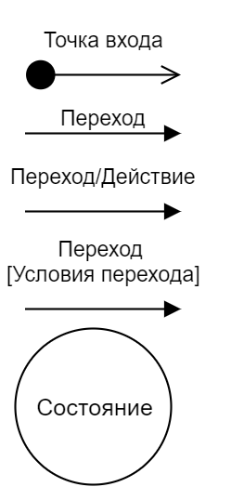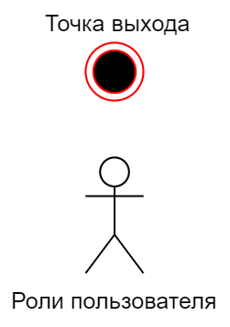

**Точка входа** — старт работы системы или приложения.

**Переход (transition)** — переход системы из одного состояния в другое. Происходит в результате действий пользователя или при определённых условиях.

**Событие (event)** — действие пользователя, которые он выполнил для перевода системы в другое состояние. Или действия самой системы, меняющие её состояние.

**Действие (action)** — реакция приложения на действия пользователя или самой системы (на событие).

**Условия перехода (transition conditions)** — условия, которые необходимы для перехода системы в другое состояние. Например, изменение даты для начисления процентов на вклад.

**Состояние (state)** — состояние системы до или после перехода в результате действий пользователя или при определённых условиях.

**Точка выхода** — успешное окончание полного цикла работы приложения, то есть выполнение всех переходов и состояний.

**Роли пользователей (actors)** — пользователи, которые могут по-разному влиять на систему в зависимости от уровня прав доступа (зарегистрированный пользователь, менеджер, администратор).

Классический пример — бронирование авиабилетов. Начнём с позитивного сценария: пользователь успешно проходит весь цикл бронирования, включая оплату и использование билета. Всегда стоит начинать с позитивных проверок, чтобы убедиться, что система работоспособна и выполняет ключевые функции. Если это не так, дальнейшее тестирование не имеет смысла до устранения дефектов.

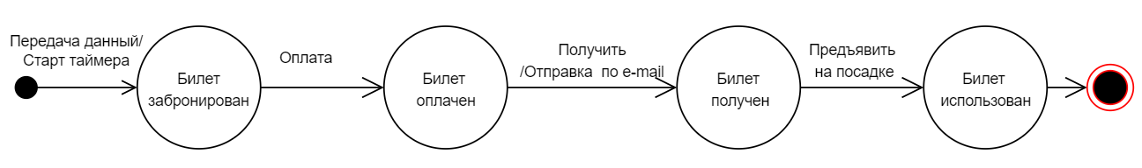

1. Точкой старта будет вход в систему бронирования и выбор нужного билета. Затем пользователь передаёт информацию, нужную для бронирования (имя и фамилию, паспортные данные), и нажимает кнопку «Забронировать». Нажатие можно считать событием. После него стартует таймер до окончания срока оплаты. Система перешла в первое состояние — «Билет забронирован».
2. Дальнейшее событие — «Оплата билета». Переводит систему в следующее состояние — «Билет оплачен».
3. Затем по событию «Получить билет» система должна выполнить действие «Отправка билета по email» и перейти в другое состояние — «Билет получен».
4. Последним звеном в этой цепочке будет событие «Предъявление билета при посадке» (в примере часть событий пропущена — в реальных проектах их, конечно, может быть намного больше). Состояние «Билет использован» — цикл бронирования успешно завершён, система попадает в точку выхода.

Рассмотренный сценарий — позитивный, он не предполагает дополнительных действий пользователя. Это, конечно, невозможно, так как не всегда бронирование билета должно заканчиваться его использованием. Пользователь может не оплатить билет или оплатить, но потом отменить и прочее. Эти состояния также нужно отразить на диаграмме.

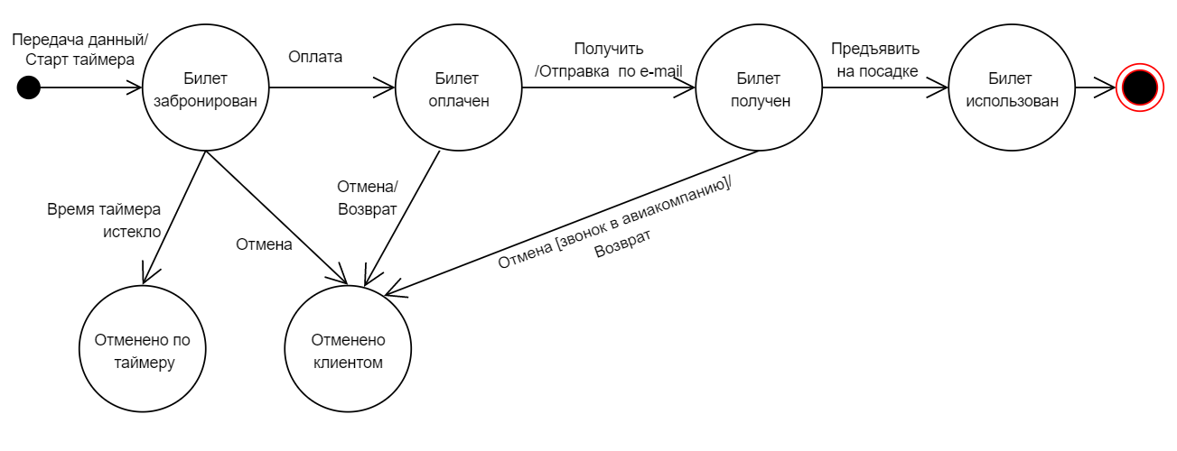

Так как пользователь может забронировать билет, но не оплатить его, бронь отменится, когда время на оплату истечёт. В таком случае нужно добавить в диаграмму состояние «Отменено по таймеру». А также «Отменено клиентом», в которое система может перейти из трёх предыдущих: «Билет забронирован», «Билет оплачен», «Билет получен».

При переходе из «Билет забронирован» в «Отменено клиентом» пользователю достаточно просто произвести событие «Отмена». Если билет уже был оплачен, действием системы должен стать возврат денежных средств — «Возврат».

Предположим, что для перехода системы из состояния «Билет получен» в «Отменено клиентом» помимо отмены билета пользователь должен выполнить условие перехода — позвонить в авиакомпанию. Это тоже нужно отразить на диаграмме. Условие перехода указывается над стрелкой в квадратных скобках.

Так визуализируется работа системы бронирования. Можно сразу увидеть состояния, которые принимает система, и условия для их изменения. Такая визуализация актуальна для сложных проектов с множеством состояний, переходов и условий для них. Она позволяет не пропустить важные звенья системы и наиболее полно описать тестовые сценарии для проверки. Например, первым сценарием может стать проверка полного цикла работы системы от входа в неё до точки выхода. Затем можно выполнять тестирование более детально, добавляя новые сценарии на основании диаграммы переходов и состояний.

При построении диаграмм состояний и переходов важно:

* не допускать пересечения линий переходов — это усложняет визуальное восприятие диаграммы и может привести к ошибочному переходу;
* сложные процессы лучше представлять в виде нескольких диаграмм — если охватить всё одной схемой, она будет слишком трудной для понимания;
* главную последовательность состояний следует размещать на одной горизонтальной линии, чтобы прослеживался позитивный сценарий работы системы. Дополнительные состояния можно представить в виде ответвлений и разместить по бокам от основной последовательности.

Плюсы диаграмм состояний:

* позволяют визуализировать состояния продукта;
* демонстрируют варианты переходов, которые можно пропустить;
* помогают отследить дефект, сужая его локацию до конкретного перехода;
* показывают внутреннюю механику продукта.

Минусы:

* можно пропустить неочевидные переходы;
* при слишком сложной структуре продукта диаграммы могут стать громоздкими и запутанными;
* являются только основой к применению других методов;
* бесполезны при плохом знании продукта.

# Таблицы принятия решений

Часто аналитики создают требования в виде сплошного текста с множеством условий вида «если …, то ...». Например, «если пользователь старше 16 лет, то доступ на сайт разрешён», «если пользователь авторизован в системе, то его личные данные в форме заказа должны быть заполнены автоматически». Тестирование таких требований и создание на их основе тест-кейсов трудоёмкое, нужно повышенное внимание. Для таких случаев можно использовать технику тест-дизайна «Таблицы принятия решений».

**Таблицы принятия решений (таблицы решений)** — способ компактно представить модели со сложной логикой. А ещё это техника тестирования чёрного ящика, которая применяется для систем со сложной логикой.

Таблицы принятия решений используют, чтобы упорядочить и задокументировать сложную логику приложения, а также протестировать все комбинации условий и состояний.

Рассмотрим сущности, из которых состоят таблицы.

**Условия (conditions)** — короткое описание входных условий (данных), сформулированное в виде вопроса. Ответ — либо «да/нет», либо ограниченный набор значений. Например: «Пользователь авторизован в системе?», «Вид документа, предоставленный клиентом, — паспорт, водительские права, загранпаспорт?»

**Действия (actions)** — чёткое описание ожидаемого результата, действия системы. Формулировка действия — утвердительное предложение. Одно предложение обязательно описывает только одно действие. Например: «Данные заполнены автоматически», «Сообщение об ошибке отображается на экране».

**Значения (values)** — значения, допустимые для входных данных, указанных в условии. Например: «да/нет», «паспорт, водительские права, загранпаспорт».

**Правила (rules)** — комбинации входных данных, которые отражены в таблице.

Рассмотрим составление таблицы на примере.

*Требование*: для поддержания системы лояльности провести информационную рассылку постоянным клиентам.

Содержание писем зависит от следующих условий:

1. Клиенты типа А, В получают стандартное письмо.
2. Клиенты типа С получают специальное письмо.
3. Клиентам, совершившим пять и более покупок или купившим на сумму более 500 долларов, в письме сообщается о дополнительной скидке 20% на следующий заказ.

Начнём составлять таблицу по плану:

1. Разбить требование на условия.
2. Посчитать количество возможных правил (комбинаций).
3. Составить таблицу принятия решений.
4. Исключить лишние комбинации, если они есть.
5. Создать тесты.

Теперь разберём каждый пункт.

**1. Разбить требование на условия.**

Можно выделить три условия:

* тип клиента;
* пять и более покупок;
* сумма больше 500 долларов.

**2. Посчитать количество возможных правил (комбинаций).**

Расчёт можно выполнить по формуле **X = Y1 ⋅ Y2 ⋅ … ⋅ Yn**, где:

* Х — вычисляемое количество комбинаций;
* Y1...Yn — количество вариантов каждого условия;
* N — количество условий.

Таким образом, получим:

* Y1 = 4 (четыре значения для условия «Тип клиента» — «A, B, C, D»);
* Y2 = 2 и Y3 = 2 (по два значения для условий «Пять и более покупок» и «Сумма больше 500 долларов» — «YES/NO»);
* N = 3 (требование содержит три условия);
* X = 4 ⋅ 2 ⋅ 2;
* Х = 16 правил (комбинаций условий).

**3. Составить таблицу принятия решений.**

Заносим в таблицу условия, значения и правила следующим образом:

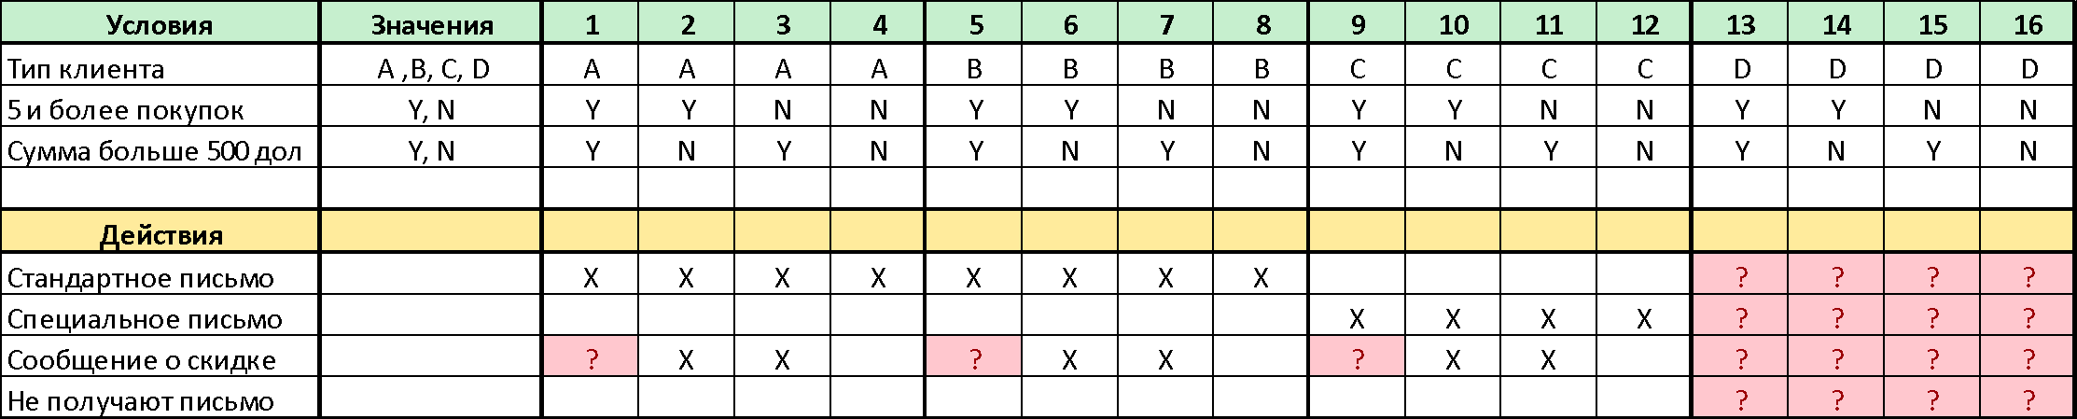

В таблицу добавили тип клиента «D» — это все остальные типы клиентов, если будут выявлены те, которые не подпадают под характеристики для клиентов типа «А, В, С».

Для правил, которые не отражены в требованиях, использован «?» (в требованиях не указано, какое письмо должно быть отправлено, когда сочетаются условия «более пяти покупок» и «сумма больше 500 долларов», а также как поступить с клиентами типа D). Ситуации, помеченные знаком вопроса, надо прояснить с аналитиком или заказчиком.

Первая строка в таблице формируется так: количество всех правил (комбинаций) делится на количество значений первого условия. То есть 16 (число правил) делим на 4 (число значений для условия «Тип клиента»). Получаем ряд из четырёх одинаковых значений подряд (см. таблицу выше). Заполняя остальные строки, нужно соблюдать последовательность: каждая следующая строка — это предыдущая строка, разделённая пополам. То есть в первой строке каждое значение повторялось четыре раза подряд, во второй — два раза, в третьей происходит чередование значений. Если бы в таблице было ещё одно условие, то в следующей строке каждое значение снова повторялось бы четыре раза, потом два раза и так далее.

Также в таблице указываем действия, которые произойдут при совпадении тех или иных условий. И отмечаем, какое именно действие выполняется при совпадении условий. В данном случае выделим четыре действия: «Стандартное письмо», «Специальное письмо», «Сообщение о скидке», «Не получают письмо».

**4. Исключить/добавить комбинации.**

В этом случае были добавлены комбинации для дополнительного типа клиента «D». Могут возникать ситуации, когда в таблице появятся комбинации условий, которые на практике невозможны. Например, если тестируется форма с двумя кнопками «Сохранить» и «Отменить», каждая кнопка имеет два значения: «Нажата» / «Не нажата». Одновременно обе кнопки не могут принимать значение «Нажата» — значит, такая комбинация должна быть исключена из таблицы.

**5. Создать тесты.**

В результате получаем тестовые сценарии, которые можно либо перенести в тест-кейсы, либо оставить в таблице и добавить строку с результатом проверки.

В этом случае:

* **Draft** — тест, который требует уточнения условий;
* **Failed** — тест, который прошёл неуспешно, например, был выявлен дефект;
* **Passed** — тест, который прошёл успешно, функциональность работает.

Подробнее о статусах тест-кейсов поговорим в следующем уроке.

Повторим: таблицы принятия решений хорошо работают для систем со сложной логикой, в которых используется много условий типа «если …, то ...».

Плюсы таблиц принятия решений:

* помогают быстро составлять тестовые сценарии;
* позволяют выявить неполноту требований;
* их можно использовать при отсутствии требований;
* можно быстро проверить покрытие требований тест-кейсами;
* позволяют предугадывать возможные ошибки.

Минусы:

* при большом количестве условий таблицы могут быть громоздкими — их сложно составлять и использовать;
* сложность в корректном определении условий, действий и значений при первоначальном проектировании.

# Исследовательское тестирование

Исследовательское тестирование не всегда относят к техникам тест-дизайна. Но по его результатам могут составлять тест-кейсы, поэтому рассмотрим его как технику. Напомним, что исследовательское тестирование — это подход, когда тестировщик не использует тест-кейсы, а тестирует приложение по определённому сценарию, который часто составляется прямо во время проверки.

Тестировщик проводит исследовательское тестирование приложения, в результате которого выявляются дефекты. Тот сценарий (тест), который выявил дефект, нужно задокументировать (создать тест-кейс), чтобы в дальнейшем проверять, что дефект исправлен и не появился вновь. Кроме того, стоит создать тест-кейсы (если их нет) и для проверки похожих сценариев, чтобы обнаружить другие подобные дефекты. В некоторых случаях проверки, проведённые при исследовательском тестировании, следует документировать (создавать тест-кейс), даже если они не обнаружили дефект. Это нужно, чтобы повторять проверки в будущем, в том числе при регрессионном тестировании.

Таким образом, исследовательское тестирование как техника тест-дизайна позволяет дополнять наборы тест-кейсов новыми тестами, а также создавать актуальные тест-кейсы, которые выявляют дефекты.

Исследовательское тестирование также используют как вспомогательный подход к тестированию по тест-кейсам. Оно помогает исключить эффект пестицида (когда тест-кейсы перестают выявлять дефекты) при частом использовании одних и тех же тест-кейсов.

Ещё случаи, когда исследовательское тестирование может быть эффективным:

1. Нужно быстро понять, насколько качественно выполнена новая функциональность: проверить, что в ней нет критических дефектов.
2. Нужно быстро изучить тестируемый продукт (например, новому тестировщику на проекте) и получить общую информацию о его основной функциональности.
3. Нужно проконтролировать работу других тестировщиков: проверить без использования тест-кейсов, что приложение работает (с позиции пользователя).
4. Недостаточно времени для составления тест-кейсов.
5. Отсутствуют требования, на основании которых можно составить тест-кейсы.
6. Тестируется небольшой проект, для которого не требуется структурированного подхода к тестированию.
7. В проекте произошли внезапные изменения, которые требуют быстрой проверки.

Плюсы исследовательского тестирования:

* не нужно тратить время на предварительное описание всех сценариев;
* не нужна поддержка тестовых сценариев;
* нет привыкания к тестовым сценариям, их прохождение не происходит «не глядя»;
* не теряется цельное видение продукта;
* критические дефекты находятся быстрее;
* повышается скорость тестирования;
* можно сразу начинать тестировать продукт, даже если требований нет вообще;
* исследовательское тестирование интереснее и креативнее (тесты ограничиваются только фантазией и глубиной знаний о продукте).

Минусы:

* сложно планировать время на проведение тестирования без задокументированных заранее сценариев;
* вероятность пропустить ключевые проверки, так как отсутствует ранжирование сценариев по степени важности;
* сложность оценки полноты покрытия требований тестами;
* требуется высокая квалификация тестировщиков и хорошее знание тестируемого приложения;
* сложно использовать для регрессионного тестирования;
* невозможно автоматизировать такое тестирование.

Важно понимать, что исследовательское тестирование — не хаотичное без документации и подготовки. Оно требует планирования и профессиональных навыков тестировщика. Есть решения, позволяющие сделать исследовательское тестирование более структурированным:

* **использование чит-листов** — списков базовых проверок, которые можно применять для тестирования однотипных приложений;
* **сессионное тестирование** — установка временного интервала для проведения исследовательского тестирования, например, сессии в 90 минут;
* **парное тестирование** — проверка одного блока или модуля двумя тестировщиками, один из которых может проводить тестирование, а второй — описывать найденные дефекты;
* **тест-туры Джеймса Уиттакера** — отдельная тема в исследовательском тестировании.

Тест-туры — неформальный подход, который позволяет сделать исследовательское тестирование ещё более осмысленным и интересным. Они содержат инструкции по исследованию приложения — по аналогии с тем, как турист изучает город. Подробнее с этим способом работы с приложением можно познакомиться в статьях:

* [Исследовательское тестирование и исследовательские туры Виттакера](https://www.software-testing.by/blog/exploratory-testing-exploratory-tours/)
* [Как искать баги — исследовательские туры Уиттакера](http://okiseleva.blogspot.com/2015/01/blog-post_64.html)

# Заключение

В этом уроке мы рассмотрели три техники тест-дизайна: тестирование переходов и состояний, таблицы принятия решений и исследовательское тестирование. Они помогают сделать тестирование более эффективным. Конечно, для применения этих техник на практике нужны навыки, они нарабатываются постепенно. Главное — помнить о существовании техник и пробовать внедрять их, учитывая особенности проекта.

# Контрольные вопросы

1. Для чего нужны техники тест-дизайна?
2. В чем заключается техника эквивалентного разбиения?
3. В чем заключается техника граничных значений?
4. В чем заключается техника попарного тестирования?
5. В чем заключается техника тестирования состояний и переходов?
6. Для чего нужны таблицы принятия решений?
7. Почему исследовательское тестирование относится к техникам тест-дизайна?

# Дополнительные материалы

1. [Тест-дизайн. Что это такое? Тест дизайн в тестировании ПО. Test design](https://youtu.be/x8QI3vNxg-8)
2. [Процесс тестирования. Часть 2: Анализ тестирования и тест дизайн](https://crashtest.by/test-analysis-and-test-design/)
3. [Кто такие тест-дизайнеры и зачем они нужны](https://quality-lab.ru/blog/roles-and-responsibilities-of-test-designer/)